1-1- مقدمه
با توجه به نياز روزافزون کشور به مواد اوليه معدني براي پيشبرد همه جانبه برنامه هاي توسعه اي و همچنين هدف‌گذاري‌هاي صورت گرفته در بخش معادن که اولويت را بر اکتشاف ذخاير معدني جديد و
بي نيازي از واردات مواد معدني قرار داده، پي جوئي و اکتشاف ذخاير جديد اهميت بيشتري مي يابد. از سوي ديگر، استان کرمان در جغرافياي کشور ايران از جمله مناطق بسيار پراهميتِ داراي پتانسيل معدني بوده و همواره مورد توجه خاص قرار داشته است.
در منطقه آبدر- دهج افزون بر كانسار پورفيري ميدوك، شواهد پورفيري در محدوده هايي نظير آبدر، سارا، كهتوكورها، سرنو، ايجو، گود كلواري و كدر ديده مي شود. خصوصيات دگرسانيهاي گرمابي و سيماي ساختاري در تصاوير ماهواره اي و خصوصيات زمين شناسي و پترولوژيكي بر اساس اطلاعات موجود مانند ويژگيهاي ليتولوژيكي سنگ ميزبان ژئوشيميايي شامل عناصر اصلي، همراه و ردياب ها و تلفيق آنها در محيط GIS نشان داده اند كه منطقه آبدر- دهج يکي از مهمترين مناطق داراي شواهد ذخاير پورفيري در كمربند كرمان مي باشند.
در همين راستا طي قرارداد شماره 2677 مورخه 25/12/86، انجام خدمات مشاوره اي پروژه اکتشاف و پي‌جوئي مواد معدني در محدوده ورقه هاي 1:50000 جوزم و دهج (منطقه شهربابک) از سوي سازمان زمين شناسي و اکتشافات معدني کشور-مديريت منطقه جنوب خاوري (کرمان) بعنوان کارفرما به شرکت توسعه علوم زمين با مديريت منصور صميمي نمين واگذار گرديد.
پس از بررسي هاي اوليه و گردآوري اطلاعات موجود، پردازش اين اطلاعات و همچنين پردازش تصاوير ماهواره اي منطقه، اکيپ اکتشافي شرکت در تاريخ 19/02/87 به منطقه اعزام شدند.
این مشاور بر خود وظیفه میداند تا از ناظر محترم پروژه سرکار خانم دکتر حبیبه عطاپور به خاطر زحمات فراوان در مطالعه گزارش و یادآوری نکات مثمر ثمر و دقیق کمال تشکر و قدردانی را دارد. همچنین از مدیریت محترم زمین شناسی و اکتشافات معدنی منطقه جنوب خاوری (کرمان) به دلیل همکاریهای گوناگون جهت پیشبرد برنامههای اکتشافی تشکر و قدردانی به عمل میآید.

1-2- اهداف پروژه
پروژه اکتشافي مذکور با هدف دستيابي به پتانسيلهاي مناسب مواد معدني در محدوده دهج-جوزم تعريف گرديده است. اين پتانسيلهاي معدني شامل مواد معدني فلزي، غيرفلزي، سنگ نما و ... مي شود. بررسي و مطالعه انديسهاي معرفي شده قبلي و انديسهايي که طي اجراي اين طرح شناخته و معرفي مي شوند، از ديدگاه ساختاري، سيستم گسلهاي موجود و ارتباط آن با کاني سازي، ژنز کانسار و ارائه ذخيره زمين شناسي براي انديسها، کانسارها و پتانسيلهاي معدني احتمالي و سایر موارد که در پیوست همین گزارش به تفصیل آورده شده، از جمله اهداف اين طرح است. برداشت عوارض زمين شناسي- تکتونيکي در استاندارد نقشه 1:50000 و از محدوده هاي دگرساني، برداشت مناطق كانه‌زا (خصوصاً کاني سازي طلا، مس و عناصر پاراژنزي آنها)، برداشت کليه گسلها و شکستگيها، نمونه گيري با هدف مطالعات ميکروسکوپي (مقاطع نازک، نازک- صيقلي و صيقلي)، تجزيه و تحليل پترولوژيکي با استفاده از مطالعه نمونه ها و بررسي آلتراسيونهاي محدوده از جمله اهداف اين گزارش مي باشد.

1-3- موقعيت جغرافيايي
برگه یک پنجاه هزارم جوزم، در استان کرمان و در برگه يک دويست و پنجاه هزارم انار قرار گرفته و در واقع بخش جنوب غربي برگه 1:100000 انار را در بر مي گيرد. برگه 1:50،000 مورد مطالعه با مختصات
55 تا َ15 55 خاوري و َ30 30 تا َ45 30 شمالي مي باشد.
○
○
○
○

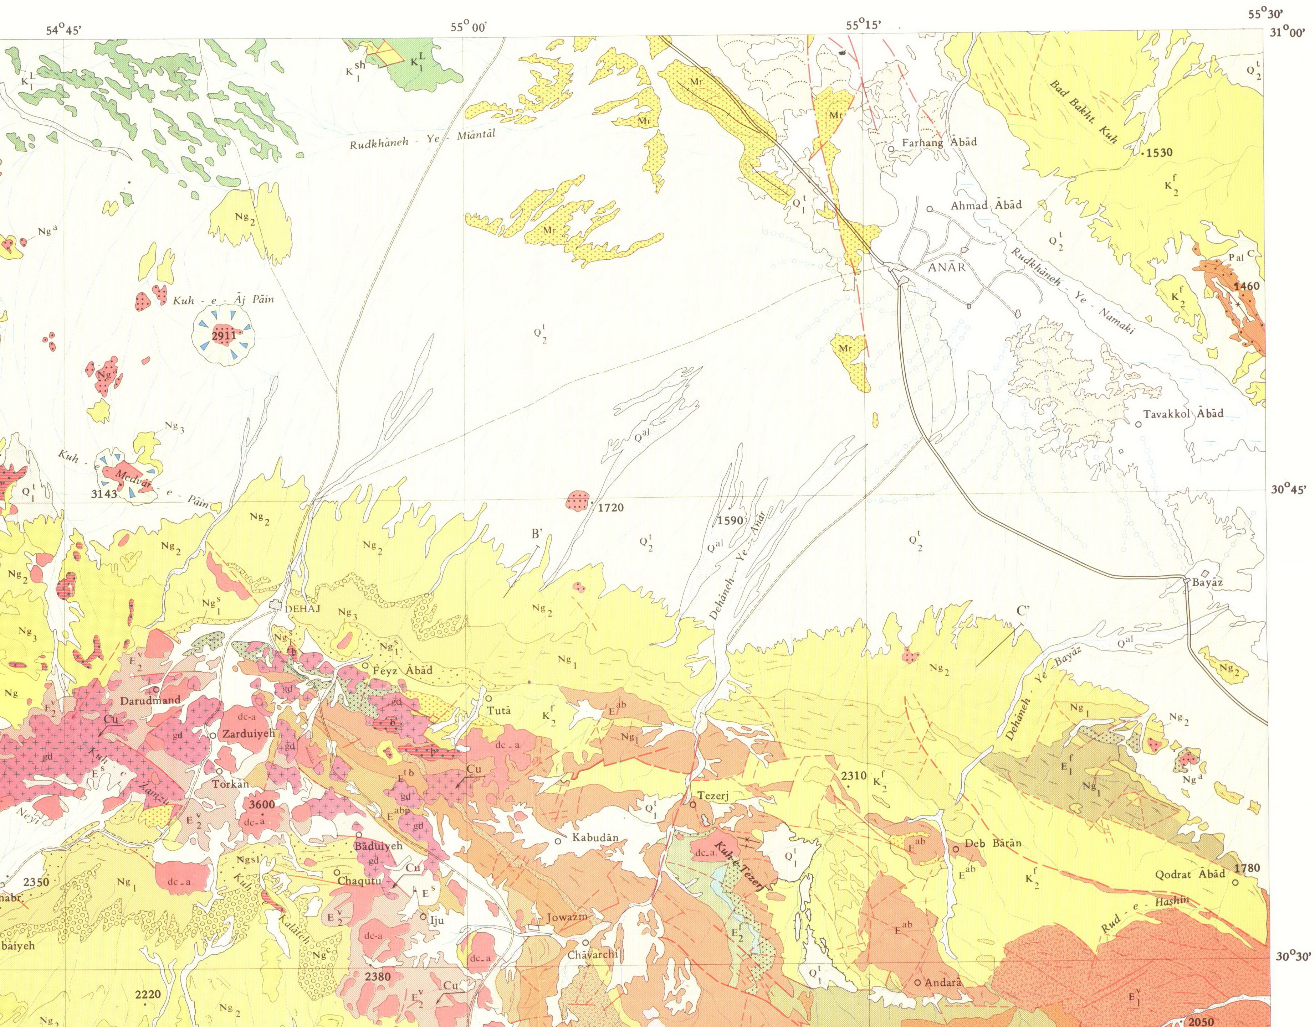
برگه جوزم
شكل شماره 1-1- موقعيت محدوده مورد مطالعه بر روي نقشه زمين شناسي 1:250،000 انار

1-4- راههاي دسترسي
راه مناسب جهت دسترسي به محدوده مورد نظر جاده آسفالته شهر بابک- جوزم- انار- يزد
مي باشد. البته جاده هاي خاکي متعدد و مناسبي در اين منطقه وجود دارد که رسيدن به نقاط مختلف محدوده را سهل تر مي نمايد.
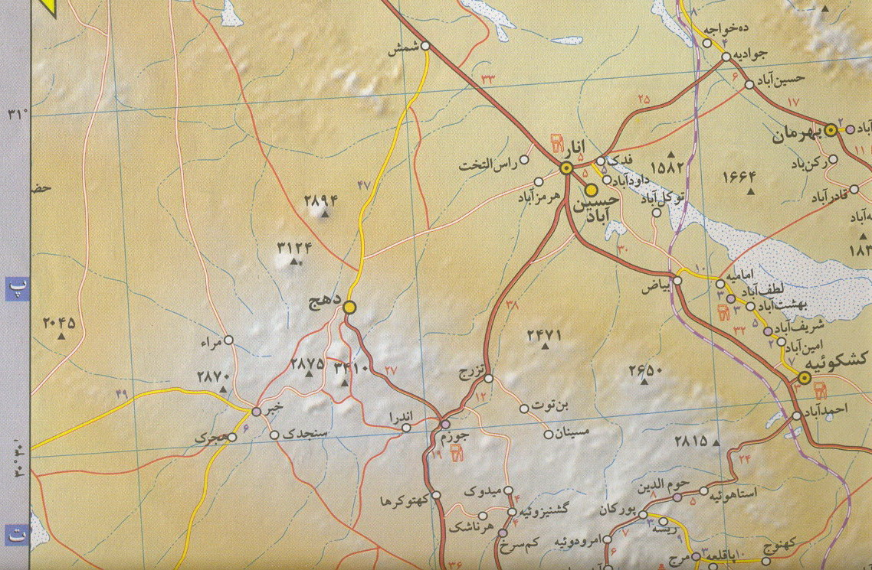
شکل شماره 1-2- موقعيت محدوده مورد مطالعه و راههاي دسترسي به آن

1-5- ريخت شناسي
در نقشه ناهمواريهاي منطقه موردمطالعه دو عارضه طبيعيِ در ظاهر متضاد بچشم مي آيد كه در ادامه به هر يك اشاره اي مختصر مي نماييم. بطور کلي بخشي از اين منطقه از کوهستانهاي تقريباً مرتفع و دره هاي عميق و بخش ديگر از دشتهاي پست شکل گرفته است:
الف) منطقه كوهستاني
منطقه كوهستاني در نيمه جنوبي جوزم واقع شده است. ولي سمت شمال از ارتفاعات كاسته شده تا جايي كه به منطقه بياباني انار مي‌رسيم كه جزو بيابانهاي مركزي ايران است.
منطقه كوهستاني مورد اشاره جزو کمربند کرمان بوده و بنابراين امتداد اين كوهها هم شمالغرب - جنوبشرق است. جنس بيشتر اين كوهها و ارتفاعات از نوع سنگهاي آذرين (دروني و بيروني) است. كوهها و قله‌هاي مهم اين منطقه عبارتند از چاه جيركوه، پتركوه، كوه برخشو، كوه تزرج و كوه كلاته را مي‌توان نام برد. بلندترين قله مربوط به كوه تزرج به ارتفاع 2781 متر مي‌باشد.
ب ) منطقه پست وهموار
اينگونه مناطق در نيمه شمالي، شمالغرب، شمالشرق گسترده شده اند. مشخصه اصلي اين مناطق، گرمي وخشكي هوا يا به عبارتي بياباني بودن آن است. درنتيجه منطقه اي خالي از آبادي وسكنه بوده و پراكندگي جمعيت در آن صفر است به عبارتي جمعيتي درآن وجود ندارد.
كم آبي و خشكي هوا و درجه حرارت بالا از ويژگيهاي آب هوايي اين مناطق است. مراتع اين مناطق جزو مراتع بياباني است كه معمولاً در فصول بهار (اسفند ماه تا ارديبهشت ماه ) و سرد مورد استفاده واقع مي شوند.

1-6- پوشش گياهي
پوشش گياهي طبيعي منطقه بويژه در مناطق کوهستاني درختچه هايي از جنس گَوَن است که با گسترشي نه چندان تنک (در هر 100 مترمربع در دره ها 3-2 درختچه) منطقه را پوشش داده اند. ولي در بخش شمالي كه پست و بياباني است از بوته‌هاي صحرايي پوشش يافته است.

1-7-وضعيت آب وهوايي
با توجه به ويژگيهاي ظاهري مورد اشاره تنوع آب وهوايي در اين منطقه به چشم مي خورد بگونه ايكه در نيمه جنوبي آب وهواي كوهستاني با تابستانهاي معتدل و خنك و زمستانهاي سرد و در نيمه شمالي آب وهواي بياباني با تابستانهاي گرم وخشك وزمستانهايي نسبتاً سرد غالب است. لذا هرچه از جوزم بسمت جنوب حركت كنيم آب وهوا ملايمتر و بر مقدار بارش افزدوه مي گردد. برعكس از جوزم بسمت شمال، شمالغرب، شمالشرق آب وهوا بتدريج گرم وخشك مي شود و از مقدار بارش كاسته مي گردد. منطقه كوهستاني بدليل آب و هواي معتدل و خنك از يك طرف و زمين هاي حاصلخيز و خاكهاي مناسب و وجود سفره هاي آب زيرزميني که از ارتفاعات منشا مي گيرد اهميت زيادي براي منطقه دارد. بارش مناسب سبب حاصلخيزي مزارع و نواحي كشاورزي و تامين مراتع و علفزارها براي دامپروي شده است. البته طي سالهاي اخير و با افزايش مدت خشکسالي از رونق اين مشاغل سنتي کاسته شده است. در فصول گرم وتابستان بيشتر دامهاي شهرها و آباديهاي منطقه در مناطق كوهستاني نگهداري مي شوند.

1-8-پيشينه مطالعاتي محدوده و نظريه هاي موجود درباره کاني سازي
اولين مطالعات اکتشافي سيستماتيک در اين منطقه مربوط به پروژه اکتشافي کرمان در سالهاي 1970 لغايت 1974 ميلادي توسط يوگسلاوهاست. اين مطالعات که قسمت اعظم کمربند پورفيري کرمان را شامل
مي شده توانسته اطلاعات اوليه مناسبي را از سيستم هاي پورفيري در اين منطقه مس خيز ايجاد نمايد. اين مطالعات اوليه تا سال 1971 کامل گرديد (Milosakovic et al., 29/yu,1971) و بدنبال آن مطالعات نيمه تفصيلي ژئوشيميايي و ژئوفيزيکي بهمراه حفاري اکتشافي بين سالهاي 72، 1971 انجام گرفته است.
زمين شناسان يوگسلاو درباره کاني سازيهاي اين زون معتقدند که:
- مجموعه هاي سنگي ميزبان كاني سازي مس، سرب و روي در کمربند کرمان را توده هاي نفوذي اليگوسن-ميوسن و مجموعه هاي رسوبي-آذرين ائوسن-اليگوسن-ميوسن تشكيل مي دهند.
- كاني سازي ازديدگاه ژنتيك ارتباط مستقيم با توده‌هاي نفوذي گرانيتوئيدي اليگوميوسن داشته و كمتر به توده‌هاي قديمي تر مرتبط مي باشد.
- كانسارهاي فلزي در امتداد شكستگي هايي با امتداد عمومي شرقي-غربي تشكيل شده اند.
- پديده كاني سازي بيشتر بصورت پرشدگي اين شكستگي ها و كمتر با جانشيني هاي متاسوماتيكي نمايان مي شود.
- محلول هاي كاني ساز نه تنها در محدوده كاني سازي بلكه در گستره اي فراتر از آن ايجاد زون هاي دگرساني هيدورترمال نموده اند. اين دگرساني ها در نزديكي كانسارهاي مس پورفيري شديدتر است.
- كاني سازي مس بصورت (پورفيري) افشان ، رگه اي و استوك ورك ولي كاني سازي مس و سرب و روي يا سرب و روي بيشتر بصورت رگه اي مي باشد .
كاني سازي سرب و روي به دو صورت اصلي ديده مي شود:
الف- كانسارهاي چند فلزي (Polymetallic) رگه‌اي كه كاني‌هاي مس و سرب و روي با هم تشكيل شده‌اند.
ب- كاني سازي سرب و روي
هر دو نوع اين کانسارها، رگه‌اي مي‌باشند با اين تفاوت كه نوع اول اكثراً در امتداد زونهاي برشي
(Sheared Zone) يافت مي‌شود و دومي در امتداد زون هاي گسلي.
- كانسارهاي مس سرب- روي در سنگ هاي آتشفشاني ائوسن يا در اطراف توده هاي نفوذي ديده
مي شوند. تركيب كاني شناختي آنها بسيار متنوع مي باشد كه عبارتند از:
Pyrite + Chalcopyrite + Galena + Sphalerite + Tetrahedrite + Enargite + Lusonite + Marcasite + Covellite + Bornite + Sarthorite + Native Gold + Hematite
چهار كاني پيريت، كالكوپيريت، گالن و اسفالريت مهمترين پاراژنز سولفوري اوليه اين رگه ها را تشكيل
مي دهند و کوارتز مهمترين گانگ رگه ها است. كاني سازي سرب و روي در امتداد زون هاي گسلي بوده و مهمترين كاني آن اسفالريت و گالن و پيريت است. كالكوپيريت بسيار كم است. بايد توجه داشت كه تمام كانسارهاي مس پورفيري هميشه داراي مقادير كمي از كاني هاي سرب و روي مي باشند . مقدار اين كانه ها در بخش هاي حاشيه‌اي زون هاي دگرساني بيشتر است.
زمين شناسان يوگسلاو در مورد منشاء اعتقاد دارند كه كاني سازي بطريقي مستقيم و يا غيرمستقيم با نفوذ توده هاي آذرين نيمه عميق و عميق ديوريتي-گرانوديوريتي ارتباط دارد و علت آن:
الف- بيشترين رخداد نشانه هاي كاني سازي در خود توده ها يا در منطقه بلافصل دور اين توده ها ديده مي شود.
ب- شکل گيري توده هاي نفوذي و كاني سازي از نظر زماني تفاوت زيادي ندارد.
ج- بيشتر توده هاي نفوذي از نظر ژئوشيميايي غني از مس هستند.
- پديده هاي ساختاري در پديداري زون هاي كاني سازي و حتي در پيدايش و محل ظهور توده هاي نفوذي نقش بسزائي داشته اند. توده هاي نفوذي تقريباً داراي امتدادي موازي امتداد عمومي كمربند دهج-سارودئيه هستند. اين امتداد شمالغربي-جنوبشرقي است و مهمترين گسلهايي كه داراي طول زيادي هستند در همين امتداد قرارگرفته اند. در اين سلسله جبال روندهاي شمال شرقي-جنوب غرب نيز ديده مي شود كه امتداد عمومي سلسله جبال را قطع مي نمايد. در محل هائيكه دوسيستم گسل مذكور با هم تلاقي مي نمايند توده هاي نفوذي بشدت دگرسان و با كاني سازي سولفوري نيز آغشته گشته اند. كانسارهاي مس سرچشمه و قادر، چنار و توده دگرساني بزرگ كوه لاله زار و ... در چنين برخوردگاه هايي بوجود آمده اند.
بررسي هاي آماري نشان مي دهد كه بيشترين زون هاي دگرساني داراي امتداد شرقي- غربي بوده و در آن امتداد مهمترين كاني سازيها براي فلز مس رخ داده است. گرچه كاني سازي مس در امتدادهاي شمال شرقي- جنوب غربي نيز روي داده است . اکثر رگه هاي سرب و روي و مس و رگه هاي سرب و روي در درون شكستگي هاي شمالي- جنوبي تشكيل شده اند.

1-9- زمين شناسي ناحيه اي
محدوده مورد مطالعه در شمالغربي ترين بخش کمربند کرمان و بطور جزئي تر در شمالغرب زون دهج- ساردوئيه جزئي از کمربند اروميه دختر واقع شده است. اين منطقه جزو آخرين مناطق شمال غربي کمربند کرمان که احتمال کاني‌سازي پورفيري را داراست شناخته شده است. مسيب سبزه‌اي (1974) اين زون را يك كافت ميان قاره‌اي مي داند كه با روند شمال غربي- جنوب شرقي از اواخر دوران دوم- اوائل دوران سوم بر اثر شكافتن پوسته قبلي (مزوزوئيك- پركامبرين) تشكيل گرديده است. علت اصلي تشكيل اين كافت صعود دياپيرهاي گرم از گوشته و ذوب آنها و تشكيل ماگماي بازالتي و هجوم اين ماگما به پوسته قاره‌اي مي‌باشد. امامي (1981) تشكيل سنگ‌هاي آذرين خروجي و نفوذي كمربند آذرين اروميه-دختر را نتيجه ذوب سنگهاي پوسته قاره‌اي و تشكيل ماگماي گرانيتي و اختلاط اين ماگما با ماگماي بازالتي مهاجم مي داند. معبر نفوذ ماگماهاي مذكور برخوردگاه هاي سه دسته خطواره بزرگ و عمده در اين محدوده بوده است. اين خطواره ها به ترتيب ارزش عبارتند از: خطواره هاي شمالي- جنوبي، شمالشرقي- جنوبغربي، خطواره هاي شمالغربي- جنوبشرقي. کانسارها، مناطق و رگه هاي هيدروترمالي و زونهاي دگرساني بر مناطق برونزد توده هاي نفوذي انطباق دارد. اين بدليل منشاء گرفتن رگه ها از توده هاي ماگمايي نيست بلكه به اين دليل است كه اين مناطق در طول دوران سوم و اوائل دوران چهارم دائماً جولانگاه صعود توده هاي ماگمايي بزرگ بوده اند. سبزه‌اي (1974) معتقد است كه علاوه بر روند اصلي شمالغرب- جنوبشرقي و شمالشرقي- جنوبغربي، خطواره هاي شمالي- جنوبي متعددي امتداد شمال غربي- جنوب شرقي اين سلسله جبال را به قطعات متعددي تقسيم مي نمايد. گرچه مي توان با توجه به موقعيت هاي جغرافيايي تقسيم بندي هاي جديد براي کاني‌سازي‌هاي کمربند کرمان قائل شد ولي بطورکلي رخنمون‌هاي عمده کاني سازي مس در کمربند کرمان متأثر از نفوذ توده‌هاي نفوذي ساب ولکانيک در سنگهاي آتشفشاني اروميه دختر است. اين کمربند (اروميه - دختر) بطول1600 کيلومتر و بعرض تقريبي 100 کيلومتر در امتداد تراست زاگرس و با فاصله 150 کيلومتري از آن قرار گرفته است. رخنمونهاي عمده و اصلي اين منطقه از سنگهاي آتشفشاني دوران سنوزوئيک تشکيل شده اند. ماگماي تشکيل دهنده توده هاي نفوذي در اين منطقه که با توجه به الگوي کمان ولکانيکي حرکات تکتونيکي دوران کرتاسه بالايي و از فرورانش و هضم بخش انتهاي پوسته اقيانوسي واقع در بين دو صفحه عربستان و اوراسيا در امتداد گسل معکوس زاگرس تشکيل گرديده است، داراي ترکيب اسيدي تا متوسط مي باشد.
با توجه به فرضيه فوق مي توان انتظار داشت که فعاليتهاي ماگمايي دوران ترشير بعد از پديده برخورد دو قاره به وقوع پيوسته باشد (بعضي از اين محققين بر اين باورند که برخورد در طي دوره ميوسن اتفاق افتاده است). اين فعاليتها در طي ائوسن بالايي، اليگوسن و اليگوميوسن و پليوسن در منطقه اروميه- دختر انجام پذيرفته است که منطقه مورد مطالعه نيز بخش کوچـکي از آنـرا تشکيل مـي دهد. در امتـداد حاشيه قـاره اي نـيز سنگـهاي افيوليتي مربـوط به کرتاسه بالايي (منطقه دگرگوني سنندج- سيرجان) جايگزين شده اند که در جنوب غرب کمربند- اورميه دختر قرار دارند.
فعاليتهاي ماگمايي دوران ترشير محدود به حواشي نزديک دو صفحه نبوده بلکه در داخل نواحي قاره اي نيز رخداده است. بسياري از محققين، وجود فعاليتهاي گسترده ولکانيکي دوران ائوسن در ايران مرکزي را با پديده فرورانش در طول گسل اصلي زاگرس مرتبط دانسته و شيب فرورونده را بطرف شمال شرق مشخص نموده اند (اشتوکلين 1974- ، اشتوكلين 1977، بربريان و ديگران، 1981). البته گروهي نيز اعتقاد دارند که فرورانش تا زمان پليوسن وجود داشته و حتي برخي فعاليت‌هاي فرورانشي را تا عهد حاضر نيز امتداد داده‌اند (نوروزي 1971، عطاپور 1386).
يانگ و ديگران (1976) فرض نموده اند که زايش ماگما براي آتشفشانهاي ائوسن در ايران مرکزي در عمقي حدود 120 تا 150 کيلومتري صورت گرفته و عامل زايش نيز فرورانش صفحه عربستان به زير هسته مقاوم بلوک لوت و ايران مرکزي مي باشد. توده هاي نفوذي بعلت تأثير اين هسته مقاوم به دو شاخه تقسيم
مي شوند که يک شاخه آن داراي روند شمال غرب- جنوب شرق مي باشد و کانسارهاي سرچشمه، ميدوک، دره زار و... مواردي از آن هستند و شاخه ديگري با روند شرق- شمال شرق و غرب- جنوب غرب مي باشد که انديس هاي مس عباس آباد، شاهرود- طالقان- شمال کرج و طالش را دربر مي گيرد.

